ФЕДЕРАЛЬНОЕ ГОСУДАРСТВЕННОЕ БЮДЖЕТНОЕ  
ОБРАЗОВАТЕЛЬНОЕ УЧРЕЖДЕНИЕ ВЫСШЕГО  
ОБРАЗОВАНИЯ РОСТОВСКИЙ ГОСУДАРСТВЕННЫЙ ЭКОНОМИЧЕСКИЙ УНИВЕРСИТЕТ (РИНХ)

Кафедра Информационных систем и прикладной информатики

Контрольная работа  
Разработка и сопровождение программных приложений

Выполнил студент:  
Группы 321-ПИZS  
Моисеенко Данил Александрович

Научный руководитель:  
Потапов Леонид Игоревич

Ростов-на-Дону   
2022г

**Лабораторная работа 1. Разработка моделей данных**

**Цель работы:** Создать в проекте WPF модели данных

**Общие сведения**

Создается WPF-приложение. Назначение подсистемы поддержание в актуальном состоянии информации по студенческим группам (*Рисунок 1*).

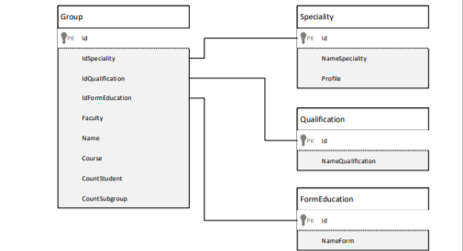

Рисунок 1 – Структура классов подсистемы формировании данных по студенческим группам

**Создание проекта приложения**

Создаем проект приложения на основе шаблона классического приложения на C#, указав имя приложения .

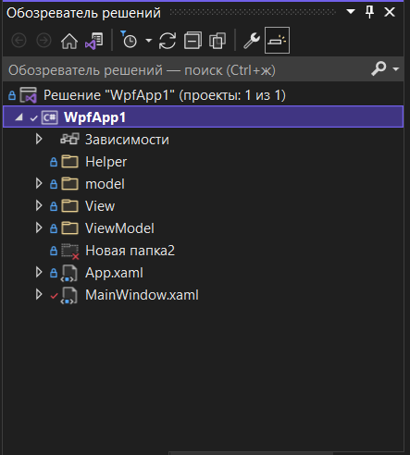

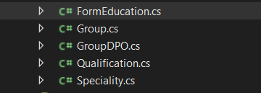

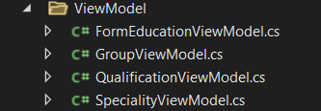

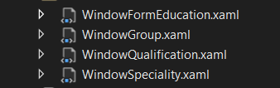

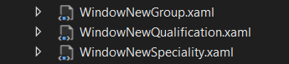

Разметка главной формы

<Window x:Class="Variant_11.MainWindow"

xmlns="http://schemas.microsoft.com/winfx/2006/xaml/presentation"

xmlns:x="http://schemas.microsoft.com/winfx/2006/xaml"

xmlns:d="http://schemas.microsoft.com/expression/blend/2008"

xmlns:mc="http://schemas.openxmlformats.org/markup-compatibility/2006"

xmlns:local="clr-namespace:Variant_11"

mc:Ignorable="d"

Title="Меню" Height="450" Width="800">

<Grid>

<Menu>

<MenuItem x:Name="Group" Header="Студенческая группа" Click="Group_Click"></MenuItem>

<MenuItem x:Name="Qualification" Header="Квалификация" Click="Qualification_Click"></MenuItem>

<MenuItem x:Name="Speciality" Header="Направление подготовки" Click="Speciality_Click"></MenuItem>

<MenuItem x:Name="FormEducation" Header="Форма обучения" Click="FormEducation_Click"></MenuItem>

</Menu>

</Grid>

</Window>